***Олимпиада по математике.* 1 класс**

**Составила: Ерицева Е.Н.**

*Фамилия _______________________ Имя _________________ Класс ________*

**1).** В корзине сидят котята. У них всего 10 ушей. Сколько котят в корзине?

Ответ: ________________________________________________________

**2).** Сколько лап у двух зайцев?

Ответ: _________________________________________________________

**3).** На одной сосне 10 шишек, а на другой сосне на 5 шишек больше. Сколько шишек на второй сосне?

Ответ: __________________________________________________________

**4).** Раскрась прямоугольники так, чтобы красный был рядом с зелёным; зелёный был слева от маленького, а синий справа от зелёного.

  

**5).** Узнай фигуру:

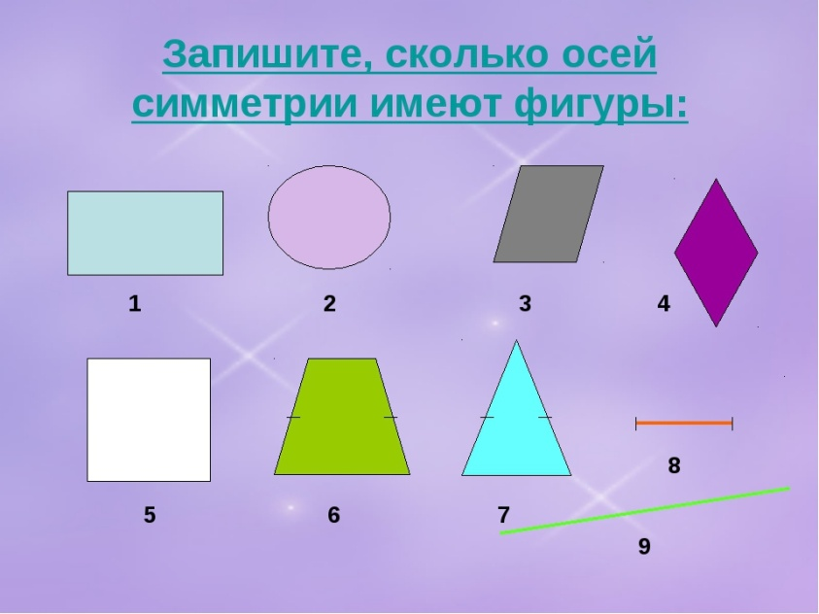

**Укажи цифрой:**

Квадрат-

Треугольник-

Прямоугольник-

Овал-

Ромб-

Прямая-

6). Сколько отрезков на чертеже?

I------------I-------------I-----------I

7). У Наташи и Димы было по 5 марок. Наташа подарила Диме 3 марки. На сколько больше марок теперь у Димы, чем у Наташи?

Ответ: ____________________________________________________

8). На двух тарелках по 6 яблок. С первой тарелки на вторую переложили 3 яблока. Сколько теперь яблок на второй тарелке?

Ответ: ______________________________________________________

9). Вставь пропущенное число:

9 - .. = 4;   8 - .. = 6;   4 - .. = 2;   3 - .. = 1

6 + .. = 8;   4 + .. = 4;   2 + .. = 0;   7 + .. = 10

10).Петя сделал из бумаги 6 корабликов и пустил их в плавание. От воды 4 кораблика размокли и утонули. Сколько корабликов осталось на плаву?

Ответ: _____________________________________________________________________

11).Посчитай фигуры:

